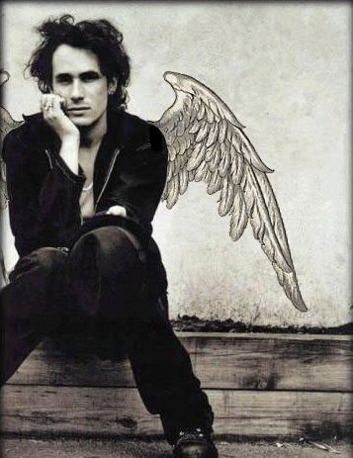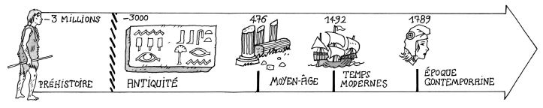
Jeff (Jeffrey) Buckley☺ 😐 ☹
Né en 1966 (17/11) Mort en 1997 (29/05)
Nationalité : américaine
Profession : Musicien (guitare, guitare basse, batterie, harmonium, harmonica, …) et chanteur.
Chanteur à la voix haute et cristalline, il est le compositeur d’un seul album et de nombreux morceaux publiés après sa mort tragique.

A l’école, nous le connaissons parce que nous avons écouté «Grace », « Mojo Pin », « Hallelujah » « Lilac Wine »… en (1994).
Jeff (Jeffrey) Buckley☺ 😐 ☹
Né en 1966 (17/11) Mort en 1997 (29/05)
Nationalité : américaine
Profession : Musicien (guitare, guitare basse, batterie, harmonium, harmonica, …) et chanteur.
Chanteur à la voix haute et cristalline, il est le compositeur d’un seul album et de nombreux morceaux publiés après sa mort tragique.

A l’école, nous le connaissons parce que nous avons écouté «Grace », « Mojo Pin », « Hallelujah » « Lilac Wine »… en (1994).

